Unos i ažuriranje podataka u tablicu

1) Unos podataka

U već postojeću praznu tablicu *kontakti* (koju sam kreirao u prošloj vježbi) unijet ću podatke kako bi ta tablica dobila svoju svrhu.

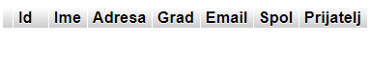

INSERT INTO kontakti

VALUES (1, 'Ivica Ivić', 'Ulica lipa 10', 'Zagreb', 'iivic@srce.hr', 'M', 'Da'),

(2, 'Tomica Tomić', 'Ul. jorgovana 5', 'Split', 'ttomic@srce.hr', 'M', 'Ne'),

(3, 'Marica Marić', 'Avenija vrbi b.b.', 'Zagreb', 'mmaric@srce.hr', 'Ž', 'Da');

INSERT INTO kontakti 🡪 *ovim djelom koda se započinje unos podataka u tablicu kontakti*

VALUES (1, 'Ivica Ivić', 'Ulica lipa 10', 'Zagreb', 'iivic@srce.hr', 'M', 'Da'), 🡪 *ovim djelom koda se podaci iz zagrade unose u tablicu; svaki podatak je odvojen zarezom koji predstavlja prelazak u drugi stupac tablice; kraj linije koda završava zarezom kako bi prešli u novi red tablice*

(2, 'Tomica Tomić', 'Ul. jorgovana 5', 'Split', 'ttomic@srce.hr', 'M', 'Ne'), 🡪 *radi sve isto što i prethodna linija koda*

(3, 'Marica Marić', 'Avenija vrbi b.b.', 'Zagreb', 'mmaric@srce.hr', 'Ž', 'Da'); 🡪 *ovo je zadnja linija koda te se na njezin kraj stavlja točka-zarez kako bi se označio kraj unosa podataka*

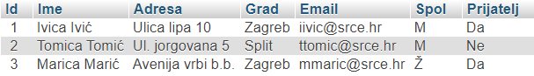

2) Ažuriranje podataka u tablici

UPDATE kontakti

SET Grad=’Dugo Selo’

WHERE Grad=’Zagreb’;



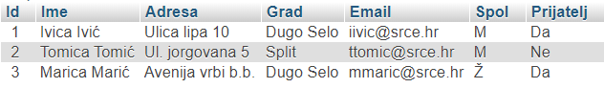

UPDATE kontakti 🡪 *ovim djelom koda se započinje postupak ažuriranja podataka u tablici*

SET Grad=’Dugo Selo’ 🡪 *ovom linijom koda postavlja se novi podatak koji će zamijeniti stari*

WHERE Grad=’Zagreb’; 🡪 *ovom linijom koda postavlja se uvjet da će se podatak ažurirati u stupcu Grad gdje ćelija sadrži podatak Zagreb*